รายงานการปฏิบัติราชการประจำเดือนมีนาคม
ประจำปีงบประมาณ พ.ศ. 2567
สถานีตำรวจภูธรกงหรา

1. งานสืบสวน
วันที่ 5 มี.ค.2567 จับกุมตัวนายธนาวุฒิ หนูนุ่น พร้อมของกลางยาบ้า 277 เม็ด
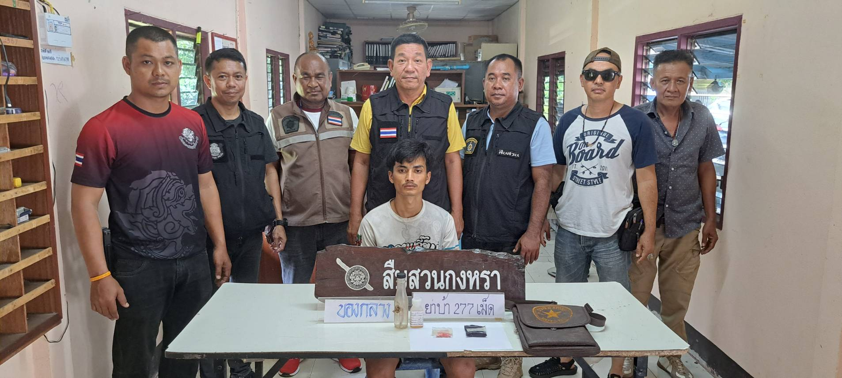

วันที่ 8 มี.ค.2567 จับกุมตัวนายคอลิก ช่วยหมาด พร้อมของกลางยาบ้า 1 เม็ด,จับกุมตัวนายหร้ซัก เด็นหรน พร้อมของกลางยาบ้า 1 เม็ด,จับกุมนายอนิรุจพ์ หมาดหนุด พร้อมของกลางยาบ้า 71 เม็ด,จับกุมนายธนวัฒน์ เหมรินี ข้อหาเสพยาเสพติด

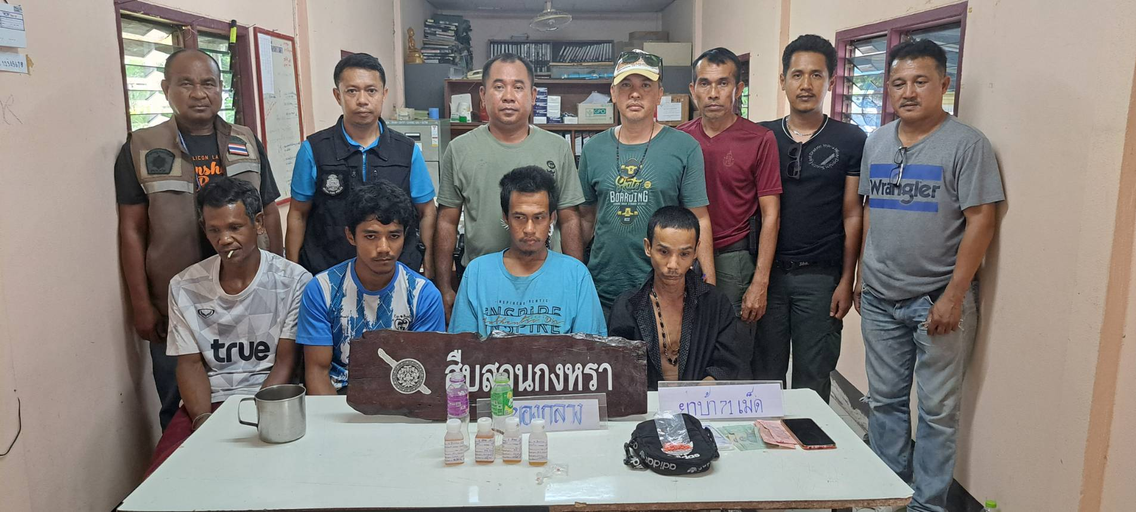

ผลการปฏิบัติประจำเดือนมีนาคม 2567
ของ สภ.กงหรา
1.วันที่ 1 มี.ค.2567 จับกุม 2 ราย 2 คน พร้อมของกลางยาบ้า 20 เม็ด
2.วันที่ 4 มี.ค.2567 จับกุม 1 ราย 1 คน พร้อมของกลางยาบ้า 7 เม็ด
3.วันที่ 5 มี.ค.2567 จับกุม 2 ราย 2 คน พร้อมของกลางยาบ้า 383 เม็ด ยาไอซ์ 3.1 กรัม
4.วันที่ 6 มี.ค.2567 จับ 1 ราย 1 คน ข้อหาเสพยาเสพติด
5.วันที่ 7 มี.ค.2567 จับกุม 3 ราย 3 คน พร้อมของกลางยาบ้า 6 เม็ด
6.วันที่ 8 มี.ค.2567 จับกุม 4 ราย 4 คน พร้อมของกลางยาบ้า 73 เม็ด
7.วันที่ 11 มี.ค.2567 จับกุม 1 ราย 1 คน พร้อมของกลางยาบ้า 6 เม็ด
8.วันที่ 12 มี.ค.2567 จับกุม 2 ราย 2 คน พร้อมของกลางยาบ้า 199 เม็ด
9.วันที่ 13 มี.ค.2567 จับกุม 2 ราย 2 คน พร้อมของกลางยาบ้า 28 เม็ด
10.วันที่ 14 มี.ค.2567 จับกุม 2 ราย 2 คน พร้อมของกลางยาบ้า 10 เม็ด
11.วันที่ 15 มี.ค.2567 จับกุม 1 ราย 1 คน พร้อมของกลางยาบ้า 4 เม็ด
12.วันที่ 19 มี.ค.2567 จับกุม 2 ราย 2 คน พร้อมของกลางยาบ้า 6 เม็ด
13.วันที่ 21 มี.ค.2567 จับกุม 2 รย 2 คน พร้อมของกลางยาบ้า 155 เม็ด
14.วันที่ 22 มี.ค.2567 จับกุม 1 ราย 1 คน พร้อมของกลางยาบ้า 167 เม็ด
15 วันที่ 26 มี.ค.2567 จับกุม 2 ราย 2 คน พร้อมของกลางยาบ้า 2 เม็ด
16.วันที่ 27 มี.ค.2567 จับกุม 1 ราย 1 คน พร้อมของกลางยาบ้า 87 เม็ด
17.วันที่ 28 มี.ค.2567 จับกุม 1 ราย 2 คน พร้อมของกลางยาบ้า 143 เม็ด
18.วันที่ 29 มี.ค.2567 จับกุม 1 ราย 1 คน พร้อมของกลางยาบ้า 4 เม็ด
19.วันที่ 30 มี.ค.2567 จับกุม 1 ราย 1 คน ข้อหาเสพยาบ้า
วันที่ 1-31 มี.ค.2567 จับกุมผู้ต้องหาตามหมายจับ 5 ราย 5 คน

